我們的jenkins搬家了
舊家: http://192.168.203.81/jenkins/

新家: http://tcci-svn:9090/jenkins/

Q: 為什麼搬家？
A: 因為某次jenkins update，居然造成所有測試機上的ap無法使用。花了1,2天重裝glassfish，eclipselink與測試

Q: 為什麼用9090 port？
A: 因為80 port被visualsvn server佔用，8080 port被jira佔走了

Q: 新的jenkins有什麼不一樣嗎？
A: 與AD整合，需登入才能新增與管理jobs
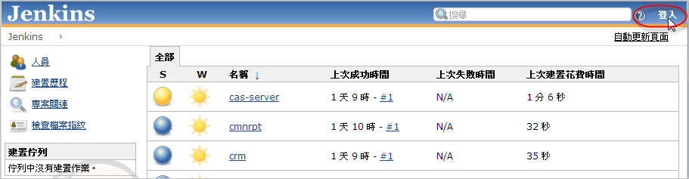
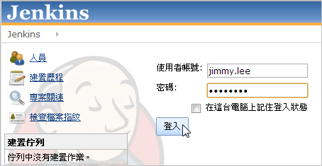
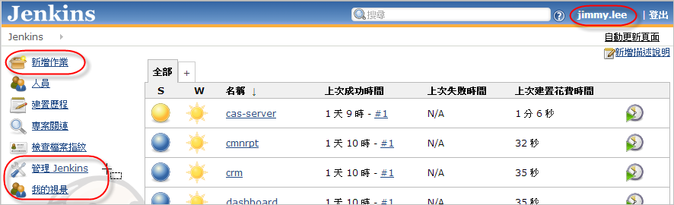

Q: 舊家所有的jobs都搬到新家了嗎？
A: 為了讓大家有DIY的樂趣，請project owner自已搬。

Q: 舊家jenkins何時會停用?或最晚什麼時候jobs都要搬到新家?
A: 沒有時間表，但希望8月底前完成。

Q: 好吧，請告訴我怎麼搬...
A: OK，若project是用netbeans建立的Java Web Application請依下列步驟:
- 複製mygui\checkStyle.xml, findbugsFilter.xml, jenkins_build.xml到你的project目錄下
- 修改你的build.xml如下:
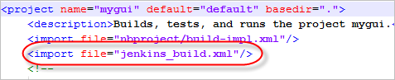
- commit 上述修改
- login http://tcci-svn:9090/jenkins
- 新增作業如下
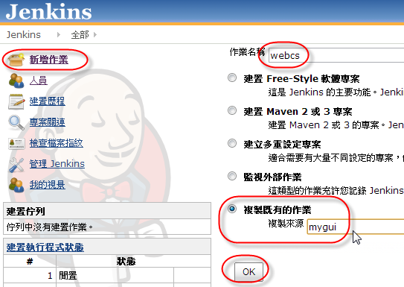
- 修改source來源
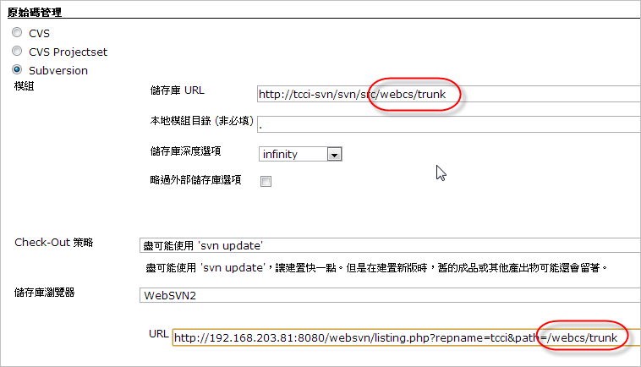
按儲存 
- 可以馬上建置了:

- 恭喜建置成功! 請檢視Open Tasks、FindBugs、PMD警告，改善你的專案
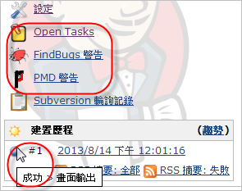

Q: 我想多了解jenkins是幹嘛的或有什麼功能？
A: google囉
- 2013 Java Developer Day:打造完全免費的，JAVA專案持續整合環境
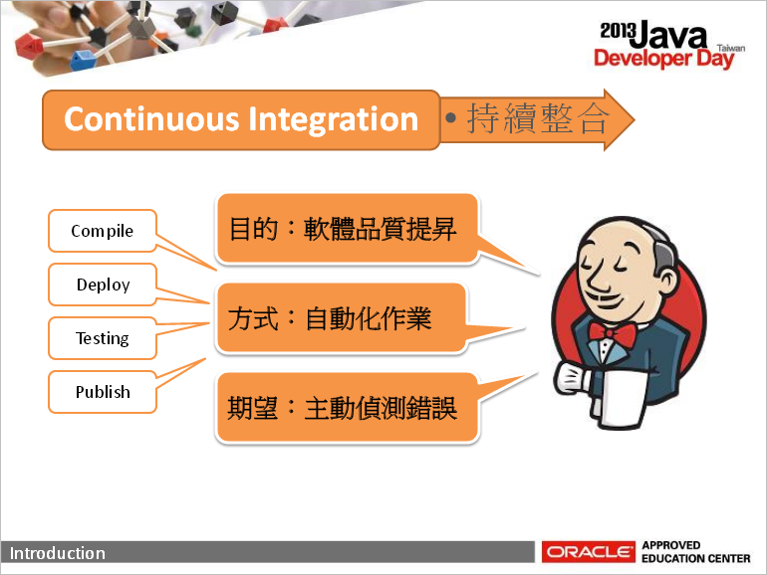

- CI Server 30 - Jenkins總回顧
